Załącznik nr 1 do Zarządzenia
Nr 55.2022 Wójta Gminy Prostki
z dnia 14 kwietnia 2022 r.

PROJEKT
Uchwała Nr .......... 2022 r.
Rady Gminy Prostki
z dnia ........................... 2022 r.

w sprawie nadania nazwy drodze gminnej w miejscowości Bogusze.

Na podstawie art. 18 ust. 2 pkt 13 ustawy z dnia 8 marca 1990 roku o samorządzie gminnym (Dz. U. z 2022 r. poz. 559 z późn. zm.) Rada Gminy Prostki uchwala, co następuje:
§ 1.
Drodze, oznaczonej numerem działki 518 obręb 0031-Prostki, nadaje się nazwę ………………

§ 2.
Przebieg ulicy, a także oznaczenia geodezyjne pasa drogowego przedstawia załącznik Nr 1 do uchwały.
§ 3.
Wykonanie uchwały powierza się Wójtowi Gminy.
§ 4.
Uchwała wchodzi w życie po upływie 14 dni od daty ogłoszenia w Dzienniku Urzędowym Województwa Warmińsko-Mazurskiego.
Załącznik do Uchwały Rady gminy Prostki

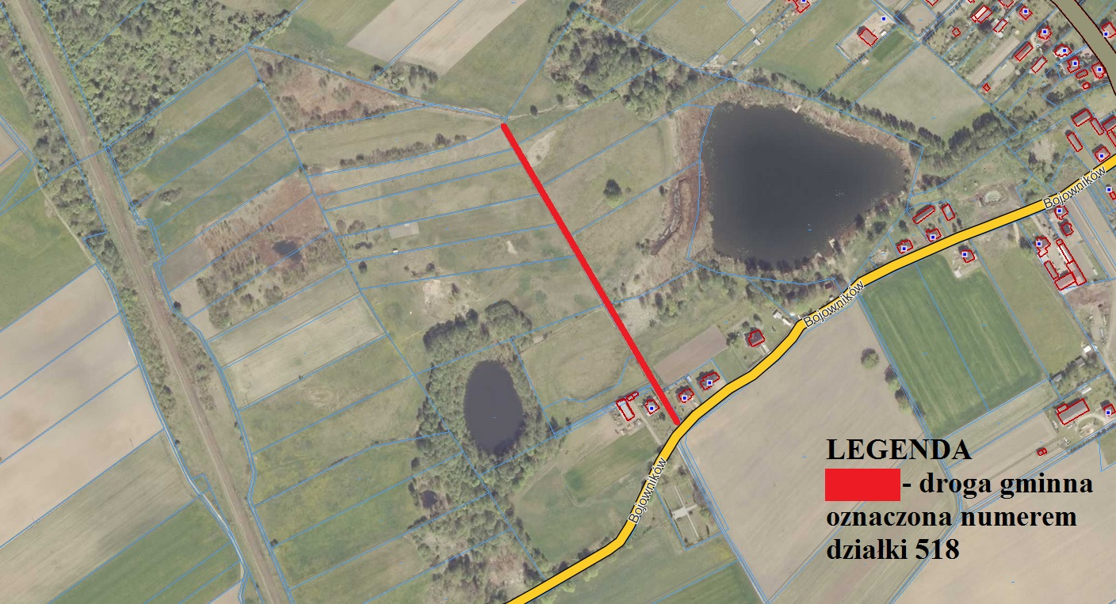
Uzasadnienie :
Zgodnie art. 18 ust. 2 pkt 13 ustawy z dnia 8 marca 1990 r. o samorządzie gminnym do kompetencji Rady Gminy należy podejmowanie uchwał w sprawach herbu gminy, nazw ulic i placów będących drogami publicznymi lub nazw dróg wewnętrznych.
Wzdłuż drogi będącej przedmiotem niniejszej uchwały wznoszona jest nowa zabudowa mieszkaniowa.
Wójt Gminy Prostki, zarządzeniem nr 55.2022 z dnia 14 kwietnia 2022 r. postanowił przeprowadzić konsultacje społeczne z mieszkańcami w sprawie nadania nazw niżej wymienionym drogom:
- droga gminna oznaczona numerem działki 518 obręb 0031-Prostki,

O terminie i miejscu przeprowadzenia konsultacji powiadomiono mieszkańców poprzez obwieszczenie wywieszone na tablicy ogłoszeń w sołectwie Bogusze i siedzibie Urzędu Gminy w Prostkach, oraz na stronie internetowej biuletynu informacji publicznej.
Spotkanie konsultacyjne zostało przeprowadzone w dniu ……….. 2022 r. w na placu wiejskiej w Boguszach. Termin składania formularzy z konsultacji społecznych ustalono od 19.04.2022 do 10.05.2022 r. w wyznaczonym terminie wpłynęły formularze z następującymi propozycjami nadania nazwy ulicy:
- dla drogi gminnej oznaczonej numerem działki 518 obręb 0031-Prostki,:
- ………………….,

Podjęcie decyzji w przedmiotowej sprawie zgodnie z kompetencjami należy do Rady Gminy Prostki.

